- Czytanie wiersza Ewy Chotomskiej „Plecak, torba i walizka”

Lato w Internecie
Ogłoszenie dało,
Kto chce się z nim spotkać,
Ten ma czasu mało.
Trzeba wyjąć rzeczy,
Które w szafie spały,
Na tę ważną chwilę
Cały rok czekały.
Plecak, torba, czy walizka?
Bez nich w podróż nie wyruszysz.
Choć dźwiganie nie jest miłe,
Smak przygody wszystkich kusi.

2) Zabawa dydaktyczna "Wolno czy nie wolno"- ocena prawdziwości zdań. Dorosły czyta dziecku
pytanie a ono próbuje udzielić prawidłowej odpowiedzi.

- Czy w czasie burzy można chować się pod drzewem?
- Czy można wybiegać za piłką na jezdnię?
- Czy możemy brać słodycze od osób, których nie znamy?
- Czy podczas spaceru można oddalać się od rodziców?
- Czy można rozmawiać z nieznajomymi?
- Czy możemy poprosić o pomoc policjanta, kiedy się zgubimy?
- Czy w lesie można palić ognisko?
- Czy wolno bawić się w pobliżu jezdni?
- Czy wolno kąpać się w miejscach do tego niedozwolonych!
- Czy wolno przechodzić po pasach przy zielonym świetle?
- Czy wolno dzieciom bawić się zapałkami?- Czy dzieci mogą otwierać drzwi obcym?
- Czy należy posmarować skórę kremem z filtrem, przed wyjściem na słońce?
- Czy dzieci mogą się kąpać pod nadzorem rodziców?
- Czy na plaży można zakopać śmieci?
- Czy podczas upałów można chodzić bez nakrycia głowy?

3) Na wakacjach pamiętajmy o …..-układanie zdania z plątaninki wyrazowej
Mu

szę

za

wsze

pa

o
tać
mię

bez

czeń
pie

stwie

Wpisz zdanie z rozsypanki wyrazowej
……………………………………………………………………………………………..
……………………………………………………………………………………………..

- Pokoloruj kolorowanki

Pamiętaj na wakacjach:
- Nie bawimy się w pobliżu jezdni!
- Kąpiel tylko w miejscach wyznaczonych i pod opieką ratownika i dorosłych
- Nie skacz do wody w miejscach do tego nieprzystosowanych- łatwo jest uderzyć głową w podwodną przeszkodę, ale wyleczyć złamany kręgosłup bardzo trudno
- Wchodząc do wody najpierw ochłodź ciało − ochronisz organizm przed szokiem termicznym
- Przebywając na plaży chroń ciało kremem z odpowiednim filtrem − uchronisz się od poparzeń
- Nakrycie głowy uchroni cię przed udarem słonecznym, a zapas wody i napojów przed odwodnieniem
- Podczas nauki pływania zawsze warto słuchać poleceń instruktora i ratownika
- Podczas jazdy rowerem nakładaj kask, odblaski
- Podczas jazdy na rolkach nakładamy ochraniacze na łokcie i kolana, oraz kask w celu ochrony głowy
- Nie ufaj obcym (nie otwieramy obcym, nie przyjmujemy prezentów, nie wsiadaj do auta)
- Pamiętajmy o podstawowych numerach alarmowych
997 – Policja, 998 – Straż Pożarna, 999 – Pogotowie ratunkowe, 112 – centrum powiadamiania ratunkowego,

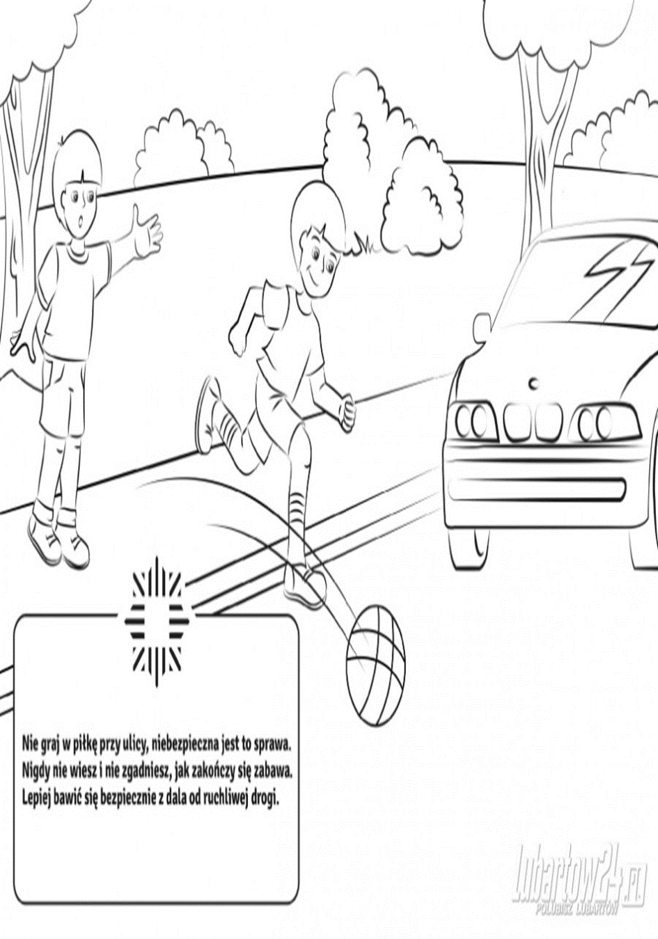
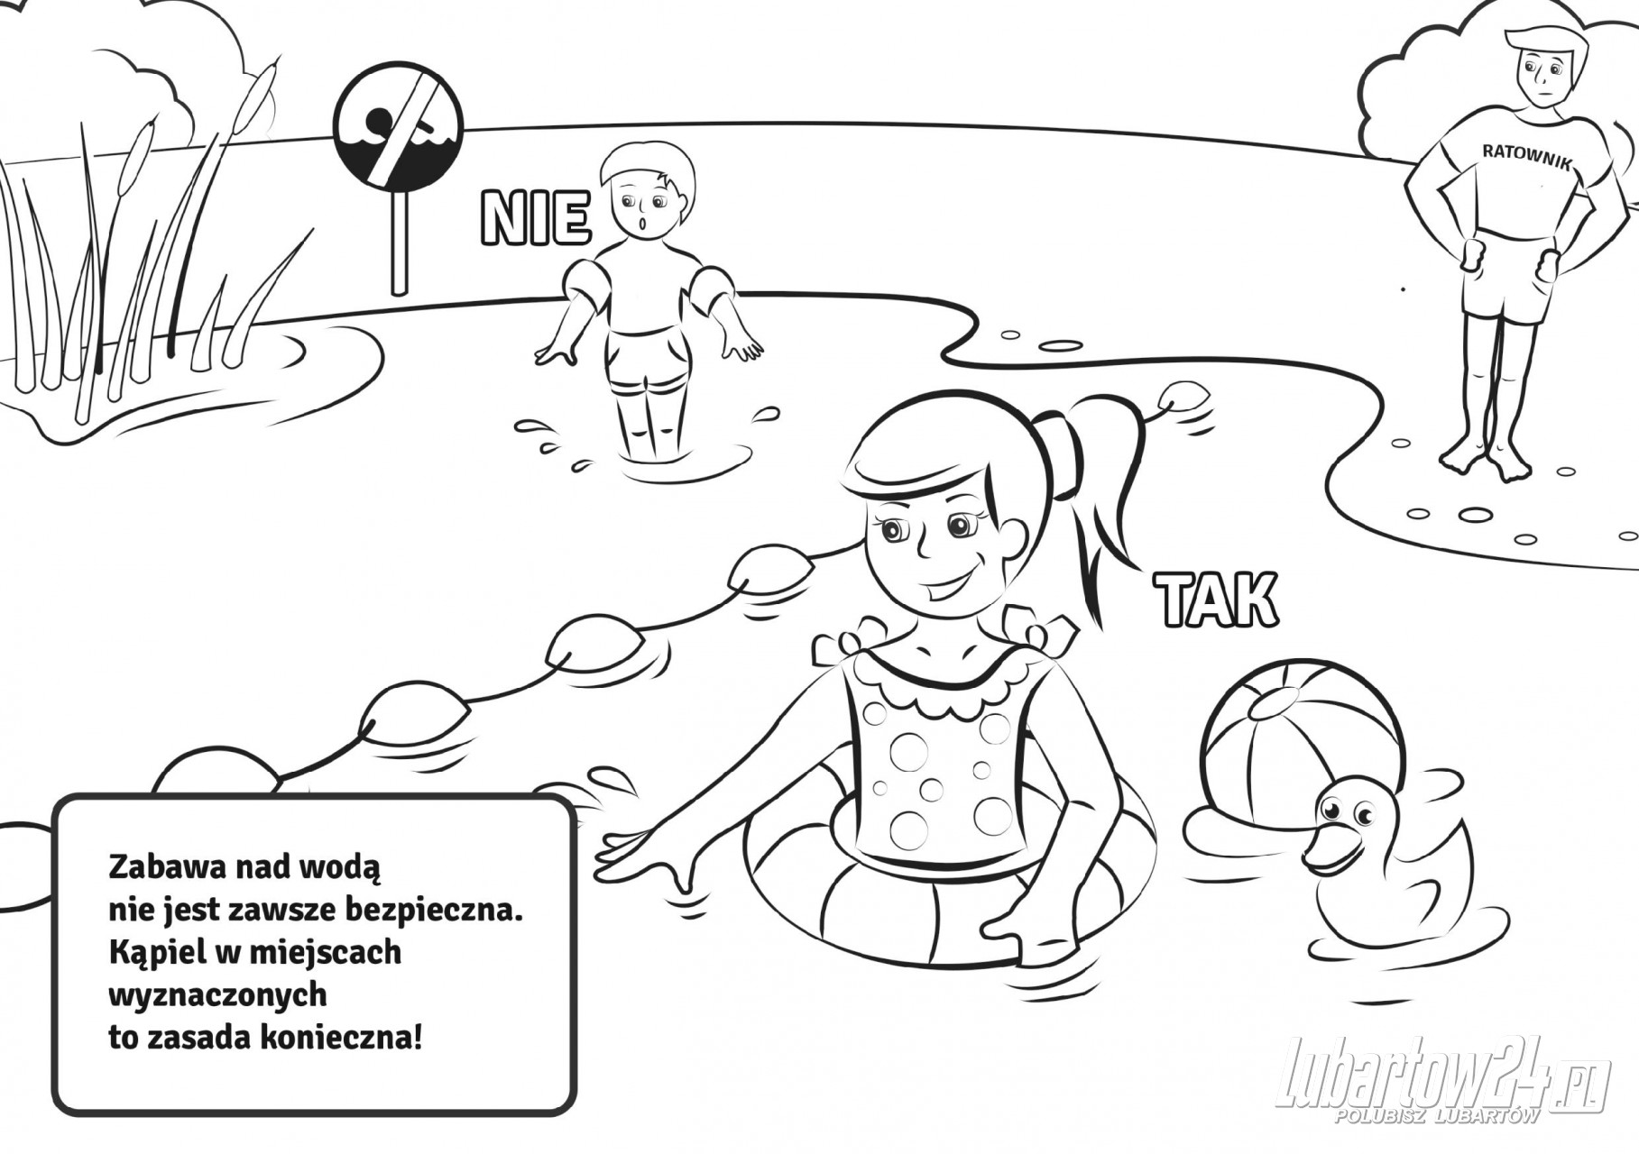

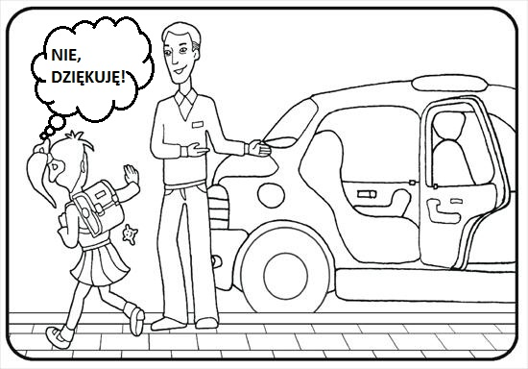

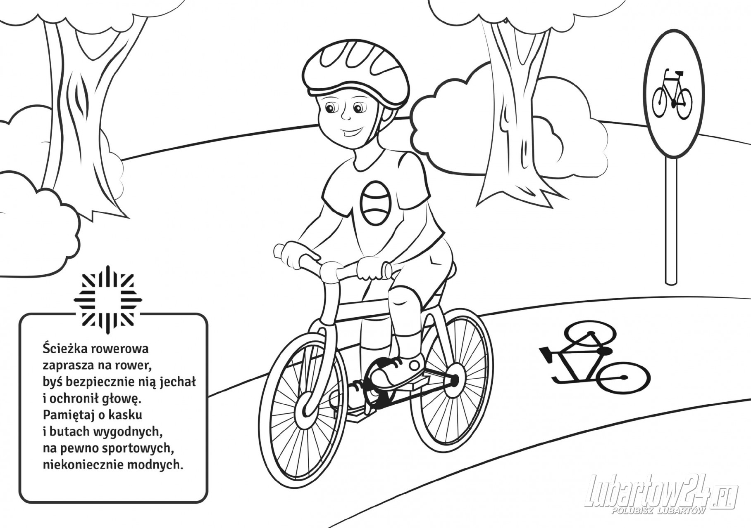

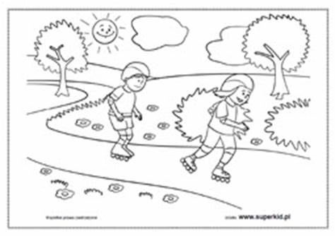

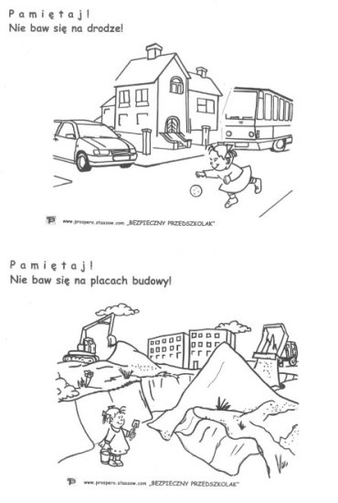
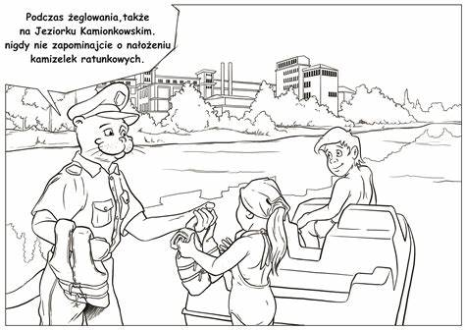

Wakacyjna gazetka – jak spędzamy czas wolny!

Każdy ma własne, ulubione sposoby spędzania czasu wolnego! Wakacje jednak to taki czas, gdzie można sprawdzić różne rodzaje aktywności i dopasować je do swoich potrzeb. Zastanówmy się więc co można w wakacje robić…?

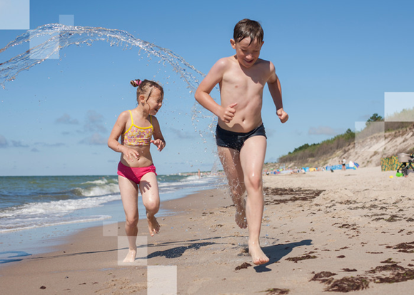

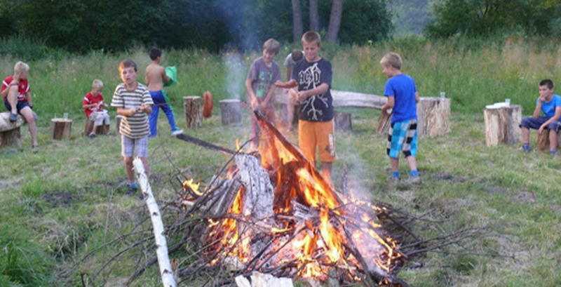

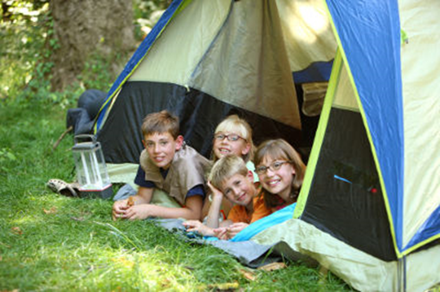

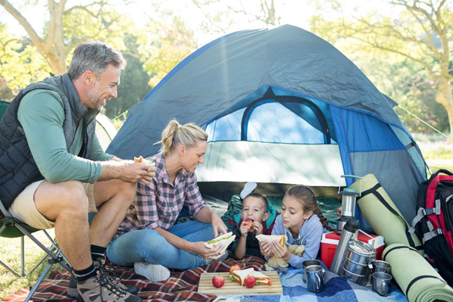

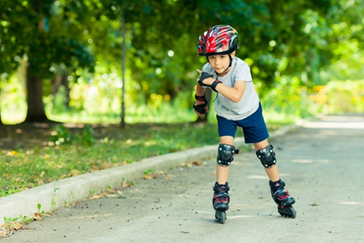

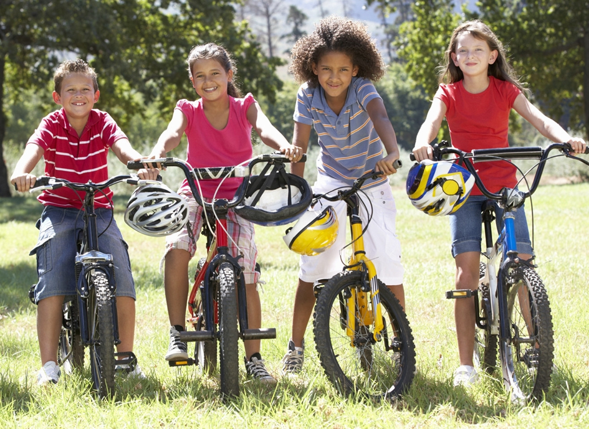

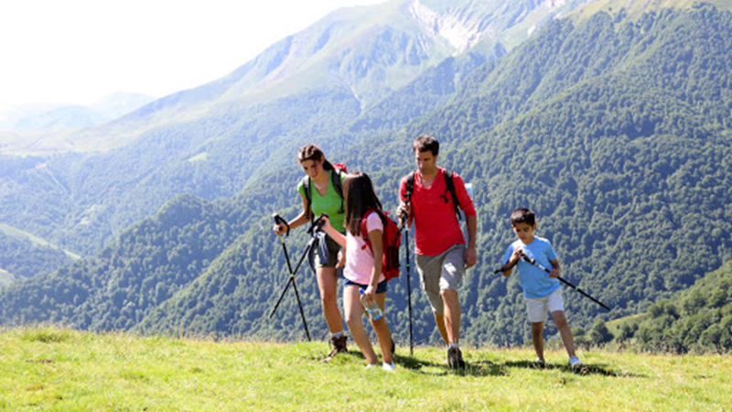
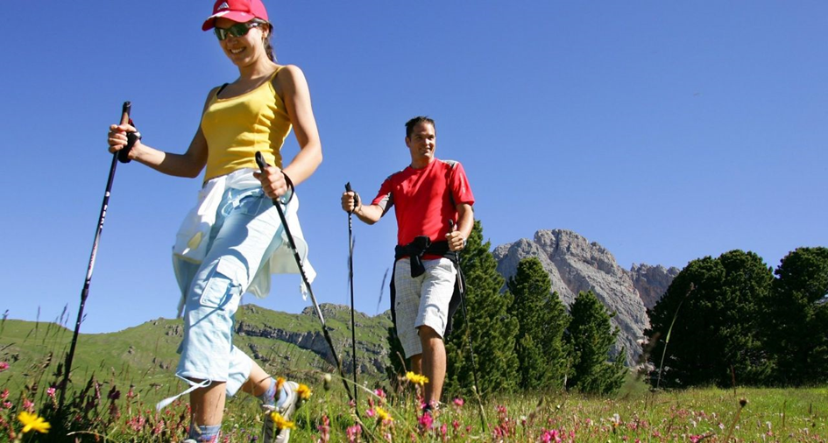
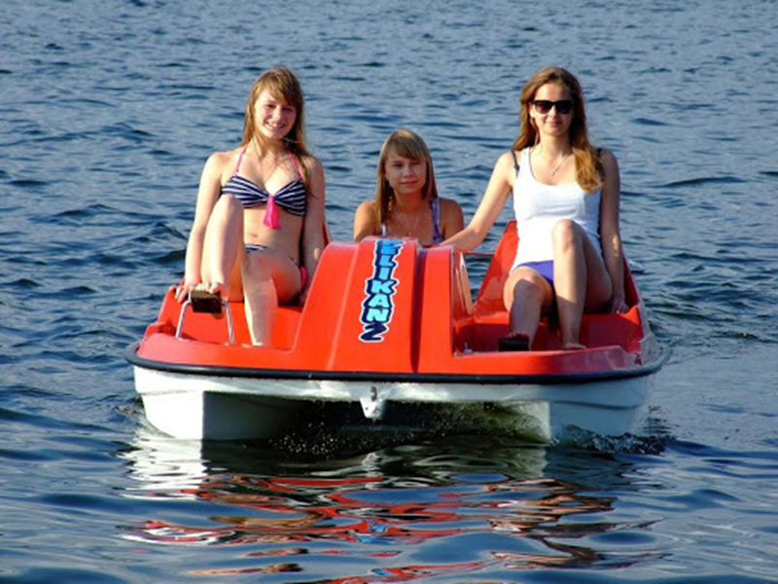

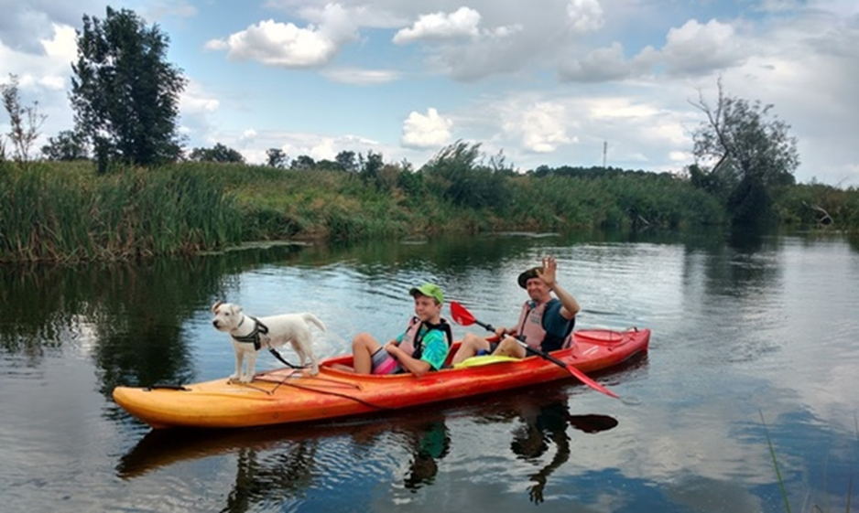

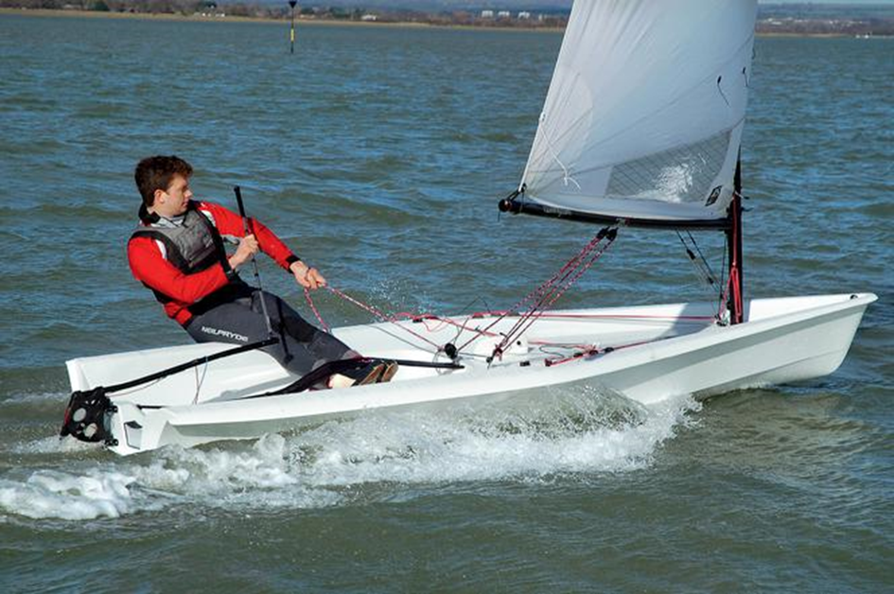

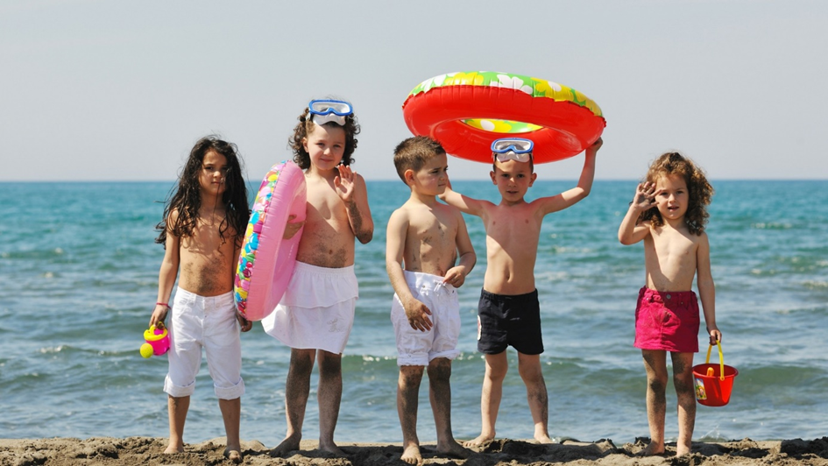
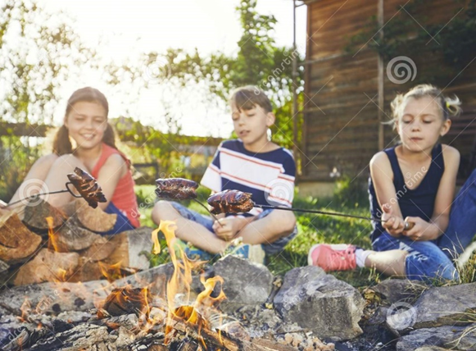

Propozycji spędzania czasu wolnego jest dużo. Niech w te wakacje każdy z Was wybierze taki sport lub rodzaj relaksu , którego jeszcze nie próbował i przetestuje go. Kto wie, być może pojawi się nowa pasja!!!
Wykonajmy wspólnie gazetkę wakacyjną pt. „Jak wypoczywać w wakacje”
W pierwszej kolejności wszyscy kolorujemy duży plakat - mapę POLSKI, a następnie przykleimy zdjęcia przedstawiające jak można spędzić wakacje. Należy pamiętać o odpowiednim rozmieszczeniu zdjęć (morze, góry, mazury itd…
